ФЕДЕРАЛЬНОЕ АГЕНТСТВО ЖЕЛЕЗНОДОРОЖНОГО ТРАНСПОРТА

Федеральное государственное бюджетное образовательное учреждение

высшего профессионального образования
«Петербургский государственный университет путей сообщения»
Императора Александра I
(ФГБОУ ВПО ПГУПС)

Кафедра «Информационные и вычислительные системы»

РАБОЧАЯ ПРОГРАММА
дисциплины
«СОВРЕМЕННЫЕ МЕТОДЫ ПРОГРАММИРОВАНИЯ» (Б1.Б.6)
для направления
09.04.02 «Информационные системы и технологии»
по магистерской программе
«Информационные системы и технологии на транспорте»

Форма обучения – очная

Санкт-Петербург
2015
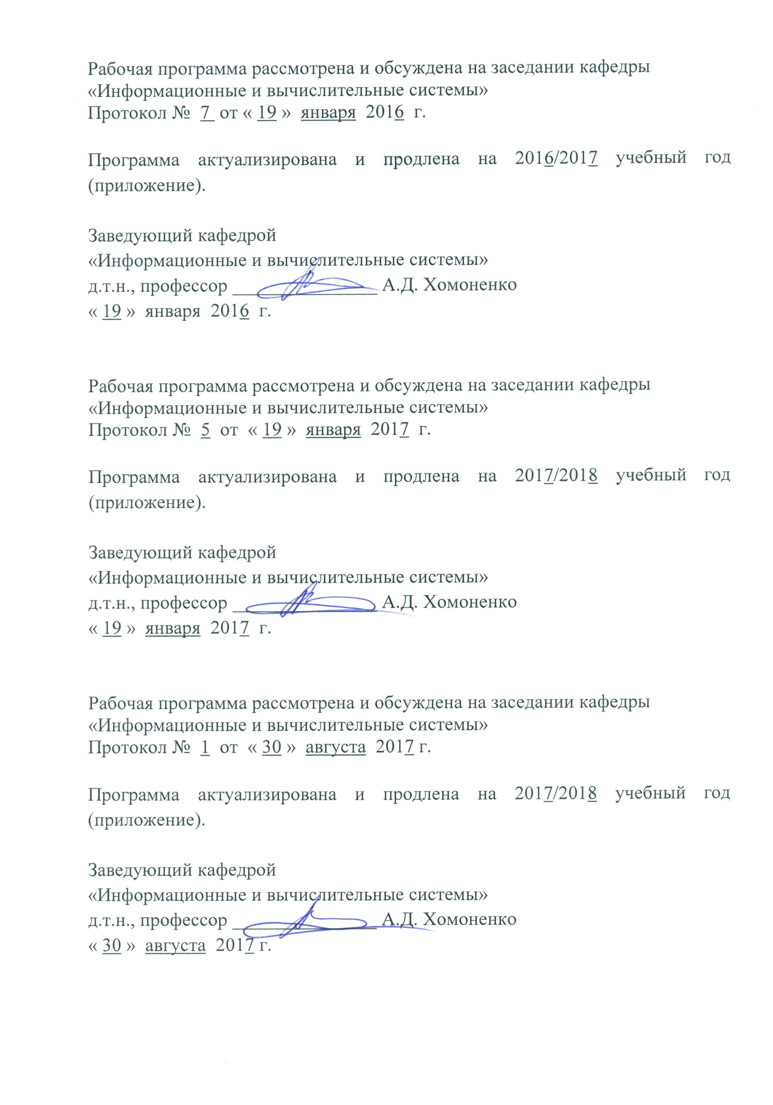
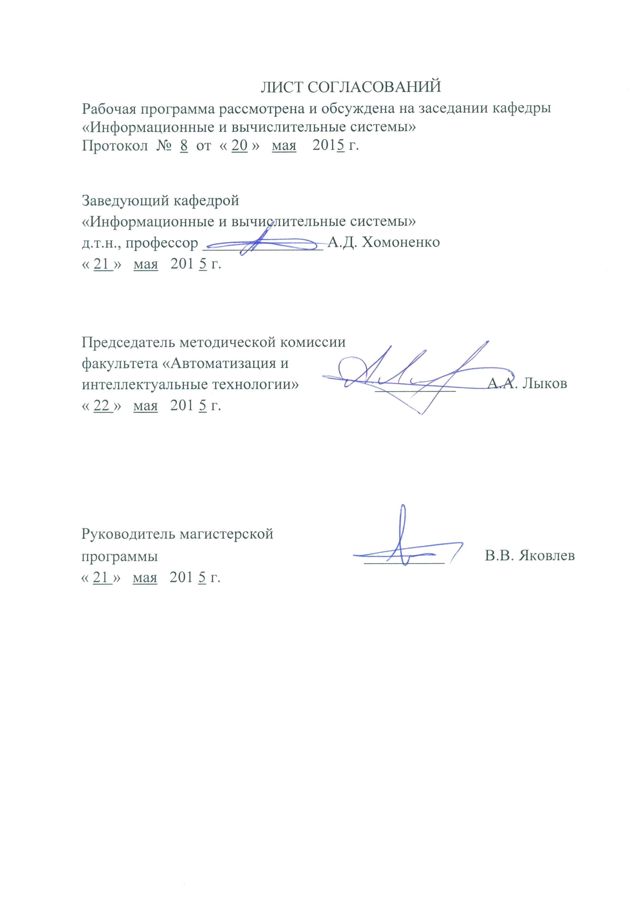
1. Цели и задачи дисциплины

Рабочая программа составлена в соответствии с ФГОС ВО, утвержденным «30» октября 2014 г., приказ № 1402 по направлению 09.04.02 «Информационные системы и технологии», по дисциплине «Современные методы программирования».

Целью изучения дисциплины является получение теоретических и практических навыков разработки программного обеспечения с использованием современных языков программирования, знакомство с методами проектирования, реализации, тестирования программного обеспечения и управления процессом разработки программ.
Для достижения поставленной цели решаются следующие задачи:
- знакомство с современными стандартами языков программирования C++, Java, C#;
- знакомство с принципами, методами и возможностями библиотекам реактивного программирования и модульного тестирования;
- знакомство с SOLID-принципами проектирования программного обеспечения;
- знакомство с гибкой методологией управления разработкой программного обеспечения.

2. Перечень планируемых результатов обучения по дисциплине, соотнесенных с планируемыми результатами освоения основной профессиональной образовательной программы

Планируемыми результатами обучения по дисциплине являются: приобретение знаний, умений, навыков и опыта деятельности.
В результате освоения дисциплины обучающийся должен:

ЗНАТЬ:
- основные понятия и принципы объектно-ориентированного программирования;
- основные понятия и принципы реактивного программирования и модульного тестирования.

УМЕТЬ:
- разрабатывать программы на языках C++, Java, C#, в том числе с использованием возможностей последних версий этих языков.

ВЛАДЕТЬ:
- современными принципами проектирования и технологиями разработки программного обеспечения.

Приобретенные знания, умения, навыки и опыт деятельности, характеризующие формирование компетенций, осваиваемые в данной дисциплине, позволяют решать профессиональные задачи, приведенные в соответствующем перечне по видам профессиональной деятельности в п. 2.4 основной профессиональной образовательной программы (ОПОП).

Изучение дисциплины направлено на формирование следующих общекультурных компетенций (ОК):
- способность совершенствовать и развивать свой интеллектуальный и общекультурный уровень (ОК-1);
- умение свободно пользоваться русским и иностранным языками как средством делового общения (ОК-3);
- использование на практике умений и навыков в организации исследовательских и проектных работ, в управлении коллективом (ОК-4).
Изучение дисциплины направлено на формирование следующих общепрофессиональных компетенций (ОПК):
- культура мышления, способность выстраивать логику рассуждений и высказываний, основанных на интерпретации данных, интегрированных из разных областей науки и техники, выносить суждения на основании неполных данных (ОПК-2);
- способность анализировать профессиональную информацию, выделять в ней главное, структурировать, оформлять и представлять в виде аналитических обзоров с обоснованными выводами и рекомендациями (ОПК-6).
Изучение дисциплины направлено на формирование следующих профессиональных компетенций (ПК), соответствующих видам профессиональной деятельности, на которые ориентирована программа магистратуры:
производственно-технологическая деятельность:
- способность осуществлять авторское сопровождение процессов проектирования, внедрения и сопровождения информационных систем и технологий (ПК-4);
научно-исследовательская деятельность:
- умение проводить разработку и исследование методик анализа, синтеза, оптимизации и прогнозирования качества процессов функционирования информационных систем и технологий (ПК-9);
- способность проводить анализ результатов проведения экспериментов, осуществлять выбор оптимальных решений, подготавливать и составлять обзоры, отчеты и научные публикации (ПК-12);
- способность формировать новые конкурентоспособные идеи в области теории и практики информационных технологий и систем (ПК-14);
- готовность воспроизводить знания для практической реализации новшеств (ПК-16).
Область профессиональной деятельности обучающихся, освоивших данную дисциплину, приведена в п. 2.1 ОПОП.
Объекты профессиональной деятельности обучающихся, освоивших данную дисциплину, приведены в п. 2.2 ОПОП.
3. Место дисциплины в структуре основной профессиональной образовательной программы

Дисциплина «Современные методы программирования» (Б1.Б.6) относится к базовой части и является обязательной дисциплиной обучающегося.

4. Объем дисциплины и виды учебной работы

Вид учебной работы | Всего часов | Семестр
Вид учебной работы | Всего часов | 1
Контактная работа (по видам учебных занятий)  В том числе:  - лекции (Л)  - практические занятия (ПЗ) | 36  18  18 | 36  18  18
Самостоятельная работа (СРС) (всего) | 36 | 36
Форма контроля знаний | Зачет | Зачет
Общая трудоемкость: час / з.е. | 72/2 | 72/2

5. Содержание и структура дисциплины
5.1 Содержание дисциплины
№ п/п | Наименование раздела дисциплины | Содержание раздела
1 | Объектно-ориентированное программирование | Класс и объект. Члены-данные и методы класса. Спецификаторы доступа. Конструкторы и деструктор класса. Статические члены класса. Наследование. Одиночное и множественное наследование. Интерфейс. Виртуальные функции. Виртуальный базовый класс. Абстрактный класс. Отношение агрегации.
2 | Современные стандарты языков программирования | Новые возможности языка программирования C++11, 14. Лямбда-выражения. «Умные» указатели. Строго типизированные перечисления. Java 8. Потоки, параллельные потоки. Методы интерфейсов по умолчанию. Функциональные интерфейсы. Аннотации.  C# 6.0. Null-оператор. Оператор nameof. Фильтры исключений. Интерполяция строк.
3 | Реактивное программирование | Шаблон наблюдатель. Pull- и push-модели взаимодействия программных модулей. Операторы создания, преобразования, фильтрации, объединения данных. Потоки. Библиотеки реактивного программирования Rx.
4 | Проектирование программ | Принципы проектирования SOLID: принцип единственной обязанности, принцип открыт/закрыт, принцип замещения Лисков, принцип разделения интерфейсов, принцип инверсии зависимостей.
5 | Модульное тестирование | Модульный тест. Требования к тестам. Разработка через тестирование (TDD). Библиотеки модульного тестирования gtest, gmock. Mock-объекты.
6 | Гибкая методология управления программными проектами | Agile: манифест и принципы. Scrum. Роли, процессы и артефакты Scrum. Истории пользователей и приоритеты. Спринт и цели спринта. Формирование и управление командой. Инженерные практики.

5.2 Разделы дисциплины и виды занятий

№ п/п | Наименование раздела дисциплины | Л | ПЗ | СРС
1 | Объектно-ориентированное программирование | 2 | 3 | 7
2 | Современные стандарты языков программирования | 4 | 3 | 7
3 | Реактивное программирование | 2 | 3 | 7
4 | Проектирование программ | 4 | 3 | 7
5 | Модульное тестирование | 2 | 3 | 7
6 | Гибкая методология управления программными проектами | 4 | 3 | 7
Итого |  | 18 | 18 | 42

6. Перечень учебно-методического обеспечения для самостоятельной работы обучающихся по дисциплине

№  п/п | Наименование раздела дисциплины | Перечень учебно-методического обеспечения
1 | Объектно-ориентированное программирование | 1. Конспект лекций.  2. Довбуш Г., Хомоненко А. Visual C++ на примерах. – СПб., БХВ-Петербург, 2012. — 528 с.  3. Тырва А. В., Бубнов В. П. Модульное тестирование при разработке приложений на языке C++: методические указания. – СПб. : ФГБОУ ВПО ПГУПС, 2016. – 40 с.
2 | Современные стандарты языков программирования
3 | Реактивное программирование
4 | Проектирование программ
5 | Модульное тестирование
6 | Гибкая методология управления программными проектами
7. Фонд оценочных средств для проведения текущего контроля успеваемости и промежуточной аттестации обучающихся по дисциплине

Фонд оценочных средств по дисциплине является неотъемлемой частью рабочей программы и представлен отдельным документом, рассмотренным на заседании кафедры и утвержденным заведующим кафедрой.

8. Перечень основной и дополнительной учебной литературы, нормативно-правовой документации и других изданий, необходимых для освоения дисциплины

8.1 Перечень основной учебной литературы, необходимой для освоения дисциплины
- Довбуш Г., Хомоненко А. Visual C++ на примерах. – СПб., БХВ-Петербург, 2012. - 528 с.
- Кауфман, В.Ш. Языки программирования. Концепции и принципы. [Электронный ресурс] — Электрон. дан. — М. : ДМК Пресс, 2010. — 464 с. — Режим доступа: http://e.lanbook.com/book/1270

8.2 Перечень дополнительной учебной литературы, необходимой для освоения дисциплины
- Липпман, С. Язык программирования С++. Полное руководство. [Электронный ресурс] / С. Липпман, Ж. Лажойе. — Электрон. дан. — М. : ДМК Пресс, 2006. — 1105 с. — Режим доступа: http://e.lanbook.com/book/1216
- Гамма, Э. Приемы объектно-ориентированного проектирования. Паттерны проектирования. [Электронный ресурс] / Э. Гамма, Р. Хелм, Р. Джонсон, Д. Влиссидес. — Электрон. дан. — М. : ДМК Пресс, 2007. — 368 с. — Режим доступа: http://e.lanbook.com/book/1220
8.3 Перечень нормативно-правовой документации, необходимой для освоения дисциплины
При освоении данной дисциплины нормативно-правовая документация не используется.

8.4 Другие издания, необходимые для освоения дисциплины
- Тырва А. В., Бубнов В. П. Модульное тестирование при разработке приложений на языке C++: метод. указания. – СПб.: ФГБОУ ВПО ПГУПС, 2016. – 40 с.
- Кожомбердиева Г. И. Использование средств тестирования JUnit при разработке Java-приложений в среде Oracle JDeveloper : метод. указания/ Г. И. Кожомбердиева, А. М. Сухоногов, Д. А. Протопопов. – СПб: Петербургский гос. ун-т путей сообщения, 2014. – 33 с.
9. Перечень ресурсов информационно-телекоммуникационной сети «Интернет», необходимых для освоения дисциплины

- Справочник языка C++. http://en.cppreference.com/w/
- MSDN: Learn to Program for Windows in C++. https://msdn.microsoft.com/en-us/library/windows/desktop/ff381399(v=vs.85).aspx
- Документация библиотеки RxJava. https://github.com/ReactiveX/RxJava/wiki
- Документация библиотек ReactiveX. http://reactivex.io/
- Документация библиотеки gtest. https://github.com/google/googletest
- Документация библиотеки gmock. https://github.com/google/googletest/blob/master/googlemock/docs/Documentation.md

10. Методические указания для обучающихся по освоению дисциплины

Порядок изучения дисциплины следующий:
- Освоение разделов дисциплины производится в порядке, приведенном в разделе 5 «Содержание и структура дисциплины». Обучающийся должен освоить все разделы дисциплины с помощью учебно-методического обеспечения, приведенного в разделах 6, 8 и 9 рабочей программы.
- Для формирования компетенций обучающийся должен представить выполненные типовые контрольные задания или иные материалы, необходимые для оценки знаний, умений, навыков и (или) опыта деятельности, предусмотренные текущим контролем (см. фонд оценочных средств по дисциплине).
- По итогам текущего контроля по дисциплине, обучающийся должен пройти промежуточную аттестацию (см. фонд оценочных средств по дисциплине).

11. Перечень информационных технологий, используемых при осуществлении образовательного процесса по дисциплине, включая перечень программного обеспечения и информационных справочных систем

Перечень информационных технологий, используемых при осуществлении образовательного процесса по дисциплине «Современные методы программирования»:
- технические средства: персональные компьютеры, проектор;
- методы обучения с использованием информационных технологий: компьютерные практические занятия;

